

**ЗАНЯТИЕ 1.**

**Знакомство со средой программирования Basic-256**

1. Запустите среду программирования **Basic-256**.
2. Перед вами окно программы **Basic-256**. Рассмотрите его основные элементы: строку заголовка, строку меню, панели инструментов, окно текстового редактора, окно текстового вывода, окно графического вывода.

***Окно BASIC-256.***

Окно BASIC-256 разделено на 5 секций: строка меню, панель инструментов, область текста программы, окно ввода-вывода текста, окно вывода графики (см. рис. 1).

[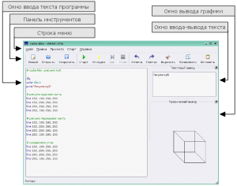](http://freeschool.altlinux.ru/wp-content/uploads/2010/11/basic256-g1-p1.png)  
*Рисунок 1. Экран BASIC-256*

***Верхнее меню***

Верхнее меню содержит несколько различных раскрывающихся меню. Она включает в себя: «Файл», «Правка», «Просмотр», «Старт», «Справка». Меню «Файл» позволит вам сохранять и загружать сохраненные ранее программы, печатать и выходить из BASIC-256. Меню «Правка» позволяет вырезать, копировать, вставлять текст и изображения из программы, текстового и графического окна. Меню «Просмотр» позволит просмотреть или скрыть различные окна BASIC-256. Меню «Старт» позволит выполнять и отлаживать вашу программу. Меню «Справка» покажет окно с информацией о BASIC-256, также какую версию вы сейчас используете.

***Панель инструментов***

Большинство пунктов меню, которые вы будете использовать, доступны на панели инструментов.

|  |  |
| --- | --- |
| http://freeschool.altlinux.ru/wp-content/uploads/2010/11/basic256-g1-new.png | Новый – начать новую программу. |
| http://freeschool.altlinux.ru/wp-content/uploads/2010/11/basic256-g1-open.png | Открыть – загрузить сохраненную программу. |
| http://freeschool.altlinux.ru/wp-content/uploads/2010/11/basic256-g1-save.png | Сохранить – сохраняет программу на диск или USB устройство. |
| http://freeschool.altlinux.ru/wp-content/uploads/2010/11/basic256-g1-start.png | Старт – выполняет текущую программу. |
| http://freeschool.altlinux.ru/wp-content/uploads/2010/11/basic256-g1-debug.png | Отладка – начинает построчное выполнение программы. |
| http://freeschool.altlinux.ru/wp-content/uploads/2010/11/basic256-g1-step.png | Шаг – при отладке – перейти на новую строку. |
| http://freeschool.altlinux.ru/wp-content/uploads/2010/11/basic256-g1-stop.png | Стоп – прекращает выполнение текущую программу. |
| http://freeschool.altlinux.ru/wp-content/uploads/2010/11/basic256-g1-undo.png | Отмена – отменяет последнее изменение в программе. |
| http://freeschool.altlinux.ru/wp-content/uploads/2010/11/basic256-g1-repeat.png | Повтор – возвращает последнее отмененное изменение. |
| http://freeschool.altlinux.ru/wp-content/uploads/2010/11/basic256-g1-cut.png | Вырезать – переносит выделенный текст в буфер обмена. |
| http://freeschool.altlinux.ru/wp-content/uploads/2010/11/basic256-g1-copy.png | Копировать – помещает копию выделенного текста в буфер обмена. |
| http://freeschool.altlinux.ru/wp-content/uploads/2010/11/basic256-g1-insert.png | Вставить – вставляет текст из буфера обмена в необходимое место. |

***Окно текста программы***

Текст программы состоит из инструкций, которые указывают компьютеру, что и как нужно делать. Вы будете набирать текст программ, изменять и исправлять их код именно в этом окне, а также загружать сюда сохраненные ранее программы.

***Окно ввода-вывода текста***

Эта окно будет отображать вывод текста из ваших программ. Это могут быть и слова и числа. Если программа захочет задать вам вопрос, то вопрос (а также и то, что вы напечатаете в ответ) тоже появится здесь.

***Окно вывода графики***

BASIC-256 – это язык, умеющий управлять графикой (в дальнейшем вы это увидите). Картинки, формы и образы, созданные вами, будут отображаться в этом окне.

1. Выполните команду *Файл – Открыть*. В папке **Заготовки** найдите файл **Рис1.kbs**, щелкните на нем (он должен выделиться), затем щелкните на кнопке *Открыть*.
2. Проследите за изменениями, произошедшими на экране: в строке заголовка появилось название открытой вами программы, в окне текстового редактора – еѐ текст.
3. Запустите программу на выполнение с помощью команды *Старт*. В окне графического вывода появится композиция, составленная из отрезков и кругов. Такого рода рисунки вы скоро сможете выполнять самостоятельно.
4. Запустите программу повторно с помощью команды *Отладка.* Для перехода к выполнению очередной команды программы используйте кнопку *Шаг*.
5. Выполните команду *Файл – Новый*. В очистившемся окне текстового редактора наберите следующую программу:

clg

color red

plot 40, 90

color green

plot 70, 70

color blue

plot 100, 70

color orange

plot 130, 70

color cyan

plot 160, 80

color purple

plot 230, 70

color black

plot 220, 30

В программе использованы команды:

**clg** – очистка окна графического вывода;

**color** – установка цвета;

**plot** – высвечивание текущим цветом точки с указанными координатами.

При вводе строк программы помните:

* команды программы набираются латинскими буквами;
* ввод каждой команды завершается нажатием клавиши **Enter**;
* если вы заметили ошибку, допущенную при наборе программы, то для ее исправления следует применять приемы, известные вам по работе в текстовых редакторах.

1. Запустите набранную вами программу на выполнение. В окне графического вывода разноцветными точками будут высвечены изображения звезд, образующих созвездие Большой Медведицы.



1. Если при выполнении вашей программы компьютер обнаружит ошибку, то в окне текстового вывода появится соответствующее сообщение. В этом случае следует внести исправления в текст программы и запустить ее на выполнение повторно.
2. С помощью программы *Файл – Сохранить как* сохраните программу в своей папке под именем **Созвездие**.
3. Звезды-точки столь малы, что их трудно разглядеть. Изобразите их небольшими кружками с помощью команды **circle x, y, r**. Здесь **x, y** – координаты центра соответствующей окружности, **r** – ее радиус. Программа будет иметь вид:

clg

color red

circle 40, 90, 2

color green

circle 70, 70, 2

color blue

circle 100, 70, 2

color orange

circle 130, 70, 2

color cyan

circle 160, 80, 2

color purple

circle 230, 70, 2

color black

circle 220, 30, 2

Внесите соответствующие исправления в программу и сохраните еѐ в своей папке под именем **Созвездие1**.

1. Завершите работу со средой программирования **Basic-256**.

**ЗАНЯТИЕ 2.**

**Исполнитель LINE**

**Задача**: написать программу для исполнителя LINE, с помощью которой в окне графического вывода будет построен следующий рисунок:



1. Запустите среду программирования **Basic-256**.
2. Откройте файл **Созвездие1.kbs**.
3. Удалите из текста программы все операторы **color** и запустите программу на выполнение – все круги будут черными.
4. С помощью операторов **line** изобразите отрезки, соединяющие круги-звезды. Программа может иметь следующий вид:

clg

circle 40, 90, 2

circle 70, 70, 2

circle 100, 70, 2

circle 130, 70, 2

circle 160, 80, 2

circle 230, 70, 2

circle 220, 30, 2

line 40, 90, 70, 70

line 70, 70, 130, 70

line 130, 70, 160, 80

line 160, 80, 230, 70

line 230, 70, 220, 30

line 220, 30, 130, 70

1. Отладьте набранную вами программу.
2. Сохраните программу в своей папке под именем **Созвездие2**.
3. Завершите работу со средой программирования **Basic-256**.

**Задача:** написать самостоятельно программу для исполнителя LINE, с помощью которой в окне графического вывода (желательно, «одним росчерком») будет построен следующий рисунок:

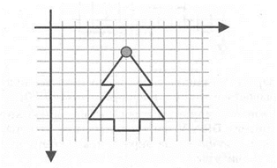

1. Запустите среду программирования **Basic-256**.
2. Введите команду очистки окна графического вывода.
3. Продумайте план вычерчивания фигуры и наберите соответствующие команды.
4. Отладьте набранную вами программу.
5. Сохраните программу в своей папке под именем **Елочка**.
6. Завершите работу со средой программирования **Basic-256**.

**ЗАНЯТИЕ 3.**

**Создание графических объектов с помощью исполнителя LINE.**

**Задача**: написать программу для исполнителя LINE, с помощью которой в окне графического вывода (желательно, «одним росчерком») будет построен следующий рисунки:

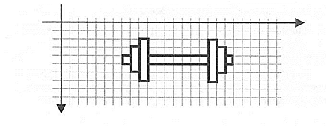

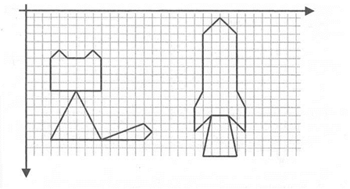

1. Запустите среду программирования **Basic-256**.
2. Введите команду очистки окна графического вывода.
3. Продумайте план вычерчивания фигуры и наберите соответствующие команды.
4. Отладьте набранную вами программу.
5. Сохраните программы в своей папке под соответствующими именами.
6. Завершите работу со средой программирования **Basic-256**.

**ЗАНЯТИЕ 4.**

**Исполнитель CIRCLE**

**Задача**: на основании информации из таблицы получить представленный ниже рисунок.

|  |  |  |  |  |
| --- | --- | --- | --- | --- |
| **№** | **Координата x** | **Координата y** | **Радиус** | **Цвет круга** |
| 1. | 50 | 75 | 25 | darkred |
| 2. | 100 | 75 | 25 | darkred |
| 3. | 150 | 75 | 25 | darkred |
| 4. | 100 | 75 | 15 | red |
| 5. | 100 | 73 | 15 | darkred |
| 6. | 90 | 65 | 2 | blue |
| 7. | 110 | 65 | 2 | blue |
| 8. | 100 | 135 | 35 | darkred |
| 9. | 62 | 110 | 10 | darkred |
| 10. | 138 | 110 | 10 | darkred |
| 11. | 100 | 75 | 3 | black |

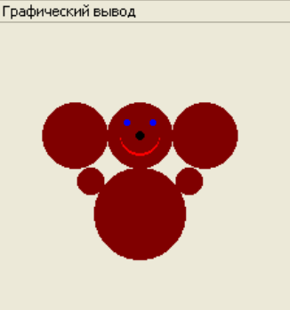

1. Запустите среду программирования **Basic-256**.
2. Введите команду очистки окна графического вывода.
3. Для изображения круга определенного цвета сначала необходимо задать этот цвет с помощью команды **color**1. Затем в операторе **circle** задаются координаты центра и радиус круга. Так, для изображения кругов, соответствующим строкам 1–3 таблицы, следует выполнить фрагмент программы:

color darkred

circle 50, 75, 25

circle 100, 75, 25

circle 150, 75, 25

1. Самостоятельно наберите команды, соответствующие строкам 4–11 таблицы.
2. Отладьте набранную вами программу.
3. Сохраните программу в своей папке под именем **Чебурашка**.
4. Завершите работу со средой программирования **Basic-256**.

**ЗАНЯТИЕ 5.**

**Круги**

**Задача**: написать программу на основании информации, представленной в таблице.

|  |  |  |  |  |
| --- | --- | --- | --- | --- |
| **№** | **Координата x** | **Координата y** | **Радиус** | **Цвет круга** |
| 1. | 150 | 115 | 50 | red |
| 2. | 160 | 60 | 5 | red |
| 3. | 140 | 60 | 5 | red |
| 4. | 120 | 160 | 5 | red |
| 5. | 180 | 160 | 5 | red |
| 6. | 150 | 90 | 25 | orange |
| 7. | 150 | 100 | 7 | red |
| 8. | 160 | 75 | 2 | blue |
| 9. | 140 | 75 | 2 | blue |
| 10. | 152 | 100 | 1 | black |
| 11. | 148 | 100 | 1 | black |

1. Запустите среду программирования Basic-256.
2. Введите команду очистки окна графического вывода.
3. Самостоятельно наберите команды, соответствующие строкам 1–11 таблицы.
4. Отладьте набранную вами программу.
5. Сохраните программу в своей папке под именем **Свинка**.
6. Завершите работу со средой программирования **Basic-256**.

**ЗАНЯТИЯ 6 - 8. (ИТОГОВЫЕ)**

**Рисунок на свободную тему.**

1. Придумайте свой рисунок из кругов и отрезков.
2. Представьте его описание в табличной форме.
3. Напишите и отладьте программу.
4. Сохраните результат работы в своей папке.

**ТЕПЕРЬ МЫ УМЕЕМ:**

* запускать среду программирования Basic-256;
* открывать и запускать на выполнение программы в Basic-256;
* записывать отдельные команды для исполнителя CIRCLE в среде программирования Basic-256;
* записывать отдельные команды для исполнителя LINE в среде программирования Basic-256;
* планировать последовательность действий исполнителей CIRCLE и LINE по созданию заданного рисунка из кругов и отрезков;
* создавать графические линейные программы для исполнителей CIRCLE и LINE.
* завершать работу со средой программирования Basic-256.